CURRICULAR VITAR

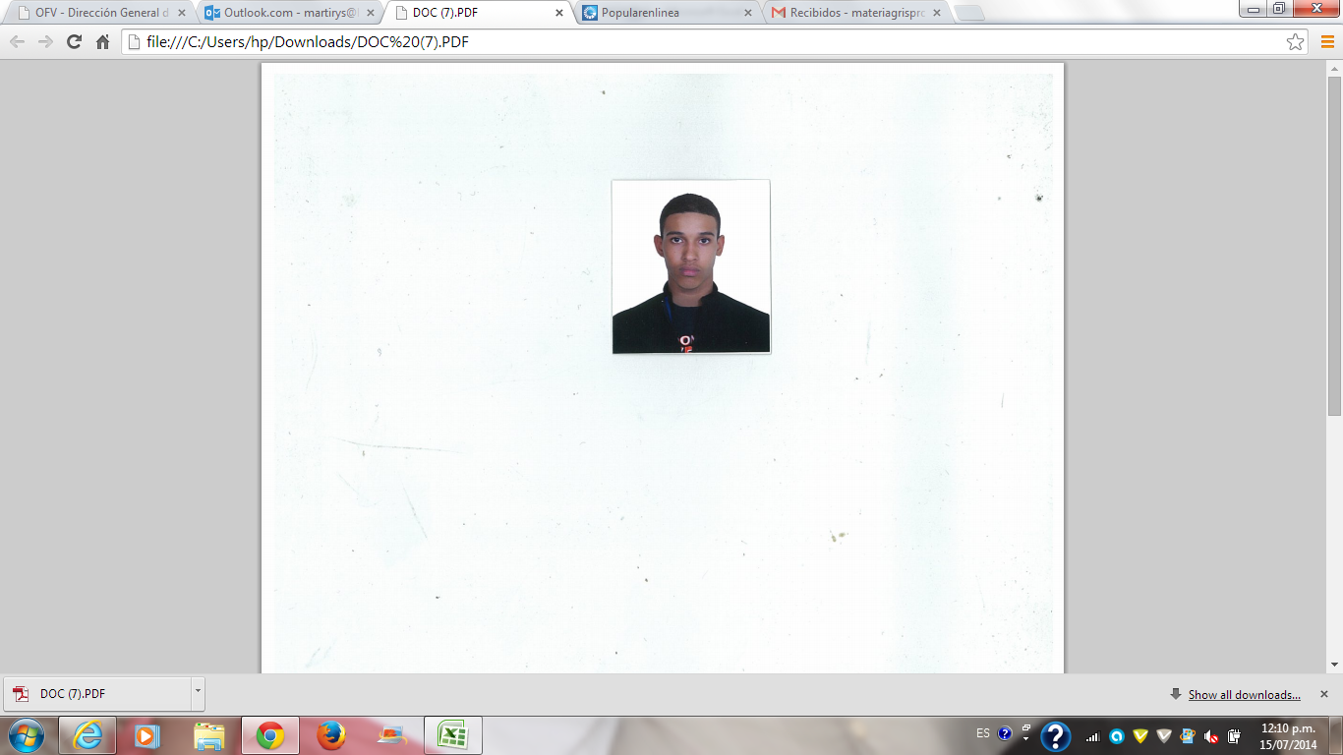 | Nombres: Cándido Miguel Feliz Peña  Cédula: 402-2448206-3  Fecha de Nac.: 3 de Octubre del 1995  Dirección: C/ Pimpinela No. 359, Apart. 2A, Av, los beisbolistas calle cuarta , Santo Domingo  Teléfonos: (829) 606 6143  Email: Miguelm2g0313@gmail.com
Habilidades: Conocimiento de Sistemas Operativos Windows XP y Windows 7, Mantenimiento y Reparación de Computadoras, Microsoft Office,
Metas Laborales:
Soy un técnico dispuesto a ejercer mi conocimiento en las diferentes áreas de la informática y a su vez entregarle a la empresa mi mayor fortaleza y habilidades en la informática para el buen desarrollo de la empresa.
Formación Académica:
Bachiller Técnico en Electricidad  2013/2014 | Instituto Tecnológico Dr. Federico Henríquez y Carvajal
Informática 1er. y 2do. Ciclo Básico  Julio 2011 | Fundación Sociedad en Desarrollo, INC
Técnico en Ensamblaje y Reparación de Computadora  Mayo 2013 | Instituto Técnico Comercial Feliz María del Monte
Pasantías:
Black Cube Tech  Supervisor Inmediato  Víctor Herrera  Tel.: 809-307-9060  2011 | Materia Gris Productions  Supervisora  Yaridis Peña  Tel.: 809-593-4747  2018

Referencias Personales: variedades jimenez gerente general
Ing. Alexandra Peña yaniris jimenez
809-750-2135 829 752 5504

